**Pression et pression atmosphérique**

Pr :Abdellah Essaoudi

Collège riad Meknès

Direction de Meknès

Année scolaire17/18

**I-Notion de pression**

1. **– experiences :**

On ferme l’orifice de la seringue et on tire le piston

On ferme l’orifice de la seringue et on pousse le piston.

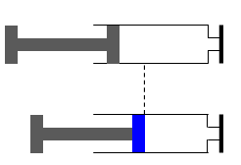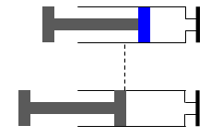

air

air

air

air

A

B

**2)- observation et conclusion:**

A :le volume d’air diminue en le comprimant on dit que sa pression augmente.

B :le volume d’air augmente en le decompriment,on dit que sa pression diminue.

Les gaz sont compressibles et expansibles, ils exercent une pression sur les parois du récipient qui les contiennent.

**II – Mesure de la pression d’un gaz enfermé.**

Pour mesurer la pression d’un gaz enfermé dans un récipient ,on utilise le namomètre,on symbolise la pression par la lettre P, l’unité internationnal de la pression est le pascal (Pa), avec :

**1hP = 100Pa** ,on utilise aussi le bar comme unité ; **1bar = 100000Pa = 1000hP.**

**III – Pression atmosphérique :**

**1) – Mise en évidence de la pression atmospherique**

**eau**

**feuille**

**verreس**

**a) – experience et observation**

l’air exerce une pression sur le morceau de papier et empeche l’eau de s’échapper du verre, on apelle cette poussée la pression atmosphérique

conclusion :la pression atmosphérique est la poussée exercée par l’ai de l’atmosphère qui entoure la terre sur tous les corps.

La pression atmosphérique dépond des facteurs suivants :

-l’altitude

- la température .

 -La quantité d’air que constitue les couches l’atmosphérique.

**2) –Mesure de la pression atmospherique**.

Pour mesurer la pression atmosphérique ,on utilise le baromètre,

La valeur de la pression atmosphérique au niveau de la mer est :1013hP

On utilise aussi le mmHg comme unité de mesure de la pression atmosphérique .

Avec 760mmHg =1013hPa

La pression atmosphérique change avec l’altitude (la pression diminue avec l’altitude)